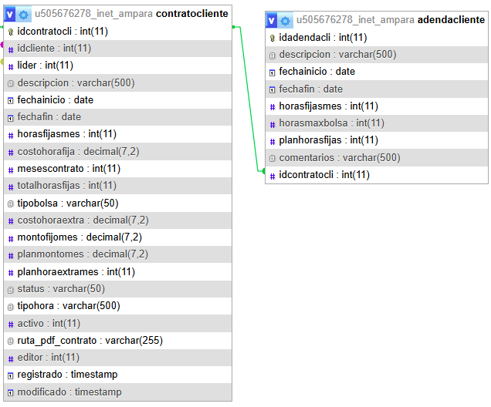
La tabla contrato cliente mantendrá todos sus campos igual ya que es el acuerdo que se plasma dentro del documento PDF que se adjunta. Sin embargo, el contrato al llegar a su fecha final (campo fechafin) puede ser extendido mediante adendas, una adenda se crea para continuar la vigencia del contrato y también puede modificar opcionalmente los acuerdos del contrato original, es decir los campos horasfijasmes, costohorafija, mesescontrato, totalhorasfijas, tipobolsa, costohoraextra, montofijomes, planmontomes, planhorasextrasmes. Por tanto, dichos campos deben agregarse en la tabla adendacliente de tal manera que cuando se deba crear una adenda los campos del registro adendacliente actualicen el registro del contrato en referencia de la tabla contratocliente. Un contrato puede tener de una a varias adendas, cada adenda deberá adjuntar también un archivo PDF.Y se debe conservar el historial de los datos del contrato y todas las adendas que se hayan generado después. Agregar en la adenda también los campos editor, registrado y modificado.
Se requiere que consideres todo lo anteriormente mencionado y propongas la mejor estructura en las tablas para tener esta dinámica de los contratos y sus adendas y si es posible crear otras tablas de apoyo.

CREAR UN MODULO PARA CREAR UNA COPIA DE SEGURIDAD DE LA BASE DE DATOS.

La adenda solo modificará aquellos campos que en el registro de la adenda se hayan completado, aquellos campos que no se hayan completado mediante la aplicación (vacíos) en el registro de la adenda no afectaran el registro del contrato.

